正品恵客商城如何开启并壮大发展

背景：

商城地址;

主要目标人群：

电商主流人群：

数码家电前景在哪里：

如何进行推广·推广需要配合的部门有哪些

商城是单一的产品线 还是说会涉及很多的产品，都是手机类的吗 还是说会加其他的

如何做推广 叫更多的人知道我们的商城

有无线下实体人群

开始做的话 需不需要真实刷单 增加DSR评分 进行刷单的时候 最好有图片的那种 这样的评价更真实 是针对几款产品进行刷单的嘛 还是说全面辐射的进行刷单

刚开始的商城需要什么样的噱头来吸引顾客 这个流量入口放在那些地方比较合适

做成一个平台网站，首页东西该多还是该少？---------------在产品不是很多的时候 首页不要做成那种狗皮藓的感觉

如何推广

1 免费推广

玩转sns 这个是需要大量的时间和精力来做这件事情，同时是需要自己的出发点要够新颖以及符合大众口味，能够置顶的一种推广方式----------建议可以尝试下 但是具体效果的话 也不清楚 到底怎么样

各种qq群加进去 然后对商城进行推广 要有被踢的觉悟

微信不断的加人 地点不一样 加人 加的也是不一样的 然后群发 --------最好是有利可图的 只有有利可图 大家猜对你有兴趣 才愿意去进行二次点击

商城游戏推广法 比如有一定难度 但是相对容易 大家喜欢去玩 有一定的挑战性

发邮件 直接告诉这些潜在客户是有利可图的 比如说现在的累积式攒钱法程序

各种无节操API连接 无 节操的图画或者是语言，博人眼球，但是还是需要有我们商城信息，吸引进行二次跳转

需要建立一个百度百科 这样来增加百度搜索权重

客户端直接插软件推广法 不知道我们的技术人员 能不能写这样的代码

数据类软件连接 从我们商城上连接到客户需求的软件包上

一些其他可外链的网站上做flash 这个flash可以做拆红包的那种

商城关键词 长短关键词的优化 新的商城这就需要我们关键词尽可能的都是热词 关键词标语等

2 付费推广

这个最好是在我们有一定的客户群体的时候在做 这个你不确定到底有多少个客户在关注你们商城 可以先搁置一段时间 等商城稳定了 我们在来做这个付费推广、

付费推广模式：主题为百度推广

上本地团购 进行精准投放 200以内的产品进行团购的话 都是有销售的 一般情况下千元以上的产品 没有市场 可以考虑下我们团购一款价值在100元以内的产品，购买时链接到我们商城进行购买

360今日特价产品 是直接链接到商城进行购买的

有效目的性推荐：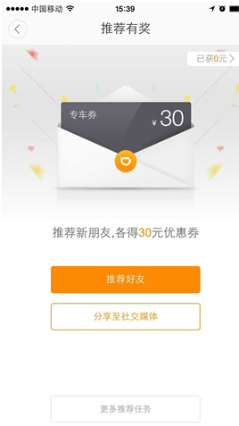

我们发展并扩大平台从哪几方面着手开始

最近浏览了几个本地团购 看了下美团 大众点评 百度糯米这些比较大型的网站，这些网站主要特点是线上付款，线下实体消费群体，看了下数码类产品的销售情况，发现销售不容乐观，现在大家在购买一样物品的时候，不会盲目的毫无目的的进行，会在线上线下对比，如何刺激并满足客户需求，刺激消费是很重要的

浏览了下几个小型平台，几乎无销售，如何扩展平台，让平台生存并发展

签到 有目的的发红包

因为没有具体的销售数据支持，所以我这边只能简单的调研下数据

在百度搜索引擎上搜索正品恵客的时候 出现了吉惠客、惠客等这些平台上商城